**智微智能2025届“智星计划”**

**全球校园招聘简章**

**智星闪耀，遇见最好的你**

**一、智微智能公司简介**

**深圳市智微智能科技股份有限公司**（股票代码：001339，简称：智微智能）是国内领先的智联网硬件产品及解决方案提供商，国家高新技术企业，国家“专精特新”小巨人企业。

主营业务为工业物联网，ICT基础设施，智能终端，个人与家庭以及其它电子设备产品的研发、生产、销售及服务，拥有全自主研发中心和全资制造工厂。智微智能以物联网智能硬件设备解决方案为基础，全面推动智联网场景化应用。迎接云端运算时代的到来，智微智能以 “构建数智底座 共创智能未来”作为企业愿景，实现个人家庭和各类场景的智能连接，发扬核心优势为客户创造价值，推动技术创新和产业发展。

智微智能未来将投入大量的资源，强化垂直及细分市场能见度，继续为IoT、行业商用、工业自动化、大数据、通信及嵌入式运算等产业提供全方位智能化硬件、附加方案及增值服务。运用5G、AI、大数据分析等技术，提供以客户为导向的标准产品/方案、定制化服务、工业领域自有品牌产品和系统整合方案。

**企业使命：**构建数智底座，共创智能未来

**企业愿景：**技术驱动、创新引领、持续深耕，成为全球数智化产业值得信赖的长期合作伙伴

**企业价值观：**念初心 秉匠心 予诚心 携同心 持恒心 存雄心

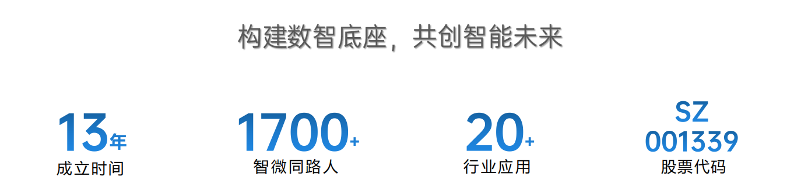

智微智能为多行业提供标准化产品，包括工业、交通、物流、医疗、金融、教育等行业，同时为行业头部客户提供定制化服务，共同推进产品的技术创新。

**ODM服务：**为多行业提供标准化产品，为头部客户提供定制化产品和服务

**智微工业品牌：**工业领域“JWIPC”品牌自主经营，涵盖工业计算机、嵌入式单板及整机、HMI、机器视觉、机器人等产品，IPC/ICT/控制类产品线

**主营业务：**

**行业终端：**消费类一体机、MINI PC、信创整机、品牌PC、绿色商用PC、NAS、教育终端、云终端、会议终端和OTT等多个产品线。

**ICT基础设施：**包含边缘网关、工业通信、数据通信、网络安全、服务器主板、服务器、工作站等产品线。

**工业物联网：**工业主板、核心板、边缘网关、工控机、工业平板电脑、工业交换机、工业路由器等产品线。

**二、应届生培养计划**

* **专项培养--智星培养计划**

搭建专项“智星”培养计划，丰富的专业课程，从多岗位轮岗技能学习到工厂实践，以及部门专业导师体系，助力每一位应届生从校园到职场的转身。丰富的内部分享，浓厚的学习氛围，加速你的融入及成长。

● **职业发展双通道**（为员工提供双通道职业发展路径）

➢ **技术通道**——凭借专业知识和技能的不断提高，成为技术专家；

➢ **管理通道**——通过对团队的有效管理，不断扩大管理范围，成为部门和企业的领导，并且能够根据员工发展实现双通道的转化。

1. **校招岗位**

**招聘对象：**

毕业时间在2024年10月至2025年7月的本科、硕士研究生

**岗位详情：**

|  |  |  |  |  |
| --- | --- | --- | --- | --- |
| **类别** | **岗位名称（应届生）** | **工作地** | **综合薪酬范围** | **专业** |
| **研发类** | 硬件工程师 | 深圳 | 20-26W/年 | 电子信息工程、自动化、通信工程等相关专业 |
| 嵌入式软件工程师 | 深圳 | 20-28W/年 | 电子信息工程、自动化、通信工程等相关专业 |
| 测试工程师 | 东莞 | 12-15W/年 | 电子信息工程、测控技术与仪器、物联网工程等相关专业 |
| **产品&销售类** | 销售经理 | 深圳 | 14-23W/年 | 专业不限 |
| 海外销售经理 | 深圳 | 15-25W/年 | 国际经济与贸易、英语、小语种等相关专业 |
| 产品经理 | 深圳 | 16-22W/年 | 电子信息工程、人工智能、物联网工程等相关专业 |
| **职能类** | 财务管培生 | 深圳 | 12-14W年 | 财务管理、会计学等相关专业 |

备注：税前年薪：12个月工资+补贴+年终绩效奖金

**四、薪酬福利**

**薪酬福利：**

**丰厚薪酬：**具有竞争力的薪酬、年终绩效奖、短期激励（季度绩效奖、研发季度激励奖、销售业绩奖金）、长期激励、年度绩效调薪、晋升晋级调薪

**常规福利：**入职礼包、五险一金、法定假期、年度体检、导师补贴、出差补贴、优秀员工奖

**生活无忧：**来深车费报销、来深酒店过渡、企业人才房、工作餐点、餐补交通补贴

**节日福利：**生日关怀、春节超长带薪假期、节日礼品、节日活动

**生活惊喜：**年会、活动基金、每周社团活动日（篮球、羽毛球等）、结婚礼金、学历职称提升补贴、产品内购福利

**校招流程**

**网申-初试-复试-测评-录用**

1. **联系方式**

**1、电话：0755-82563207**

**2、邮箱：hr@jwele.com.cn**

**3、公司网址：**[https://www.jwipc.cn](https://www.jwipc.cn/)

**4、公司地址：广东省深圳市福田区泰然九路海松大厦B座13楼**

1. **扫码网申，快人一步**

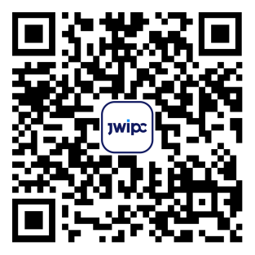

**更多校招资讯，可前往网申通道PC端链接：<http://hr.jwipc.com:9007/hcm/portal.aspx>**

**了解更多信息，请关注智微文化&招聘公众号**

